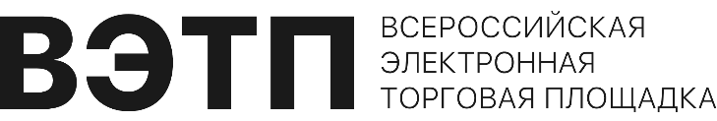

ПРОТОКОЛ № 5039–ОАОФ/1/2

ОПРЕДЕЛЕНИЯ УЧАСТНИКОВ ТОРГОВ

В ЭЛЕКТРОННОЙ ФОРМЕ ПО ЛОТУ № 2

 Дата подписания протокола: «8» декабря 2021 года.

**1. Форма проведения торгов и подачи ценовых предложений**

Открытый аукцион с открытой формой представления предложений о цене.

**2. Идентификационный номер торгов**

**Торги** **№ 5039-ОАОФ**:Открытый аукцион с открытой формой представления предложений о цене, должник Манасихина Елена Алексеевна;

**3. Номер и наименование лота**

**Лот № 2**: Доля 100% в уставном капитале ООО «Юнона» (ОГРН 1116674008582, ИНН 6674376890).

**4. Начальная цена лота**

Начальная цена лота: 10 000.00 руб.

5. Номер дела о банкротстве

А60-28105/2021.

6. Наименование арбитражного суда

Арбитражный суд Свердловской области.

**7.** **Наименование должника**

Манасихина Елена Алексеевна.

**8. Арбитражный управляющий должника**

Ефимов Сергей Александрович.

**9. Организатор торгов**

Ефимов Сергей Александрович.

**10. Оператор электронной площадки и место проведения торгов**

Оператор электронной площадки: ООО «ВЭТП» (адрес: 390037, РФ, Рязанская область, г. Рязань, ул. Зубковой, д.18в, ИНН: 6230079253, ОГРН: 1126230004449).

Место проведения торгов: «Всероссийская Электронная Торговая Площадка», адрес в сети интернет:

**11.** **Дата и время представления заявок на участие в торгах**

Дата начала представления заявок: «11» ноября 2021г. 10:00:00

Дата окончания представления заявок: «06» декабря 2021г. 15:00:00

**12.** **Перечень зарегистрированных заявок**

На участие в торгах не было подано ни одной заявки.

Организатор торгов

**(Ефимов Сергей Александрович)**

_______________ Ефимов Сергей Александрович